


Capsule 4 – Pause 1
Ton histoire

Matériel requis

Cartes imagées



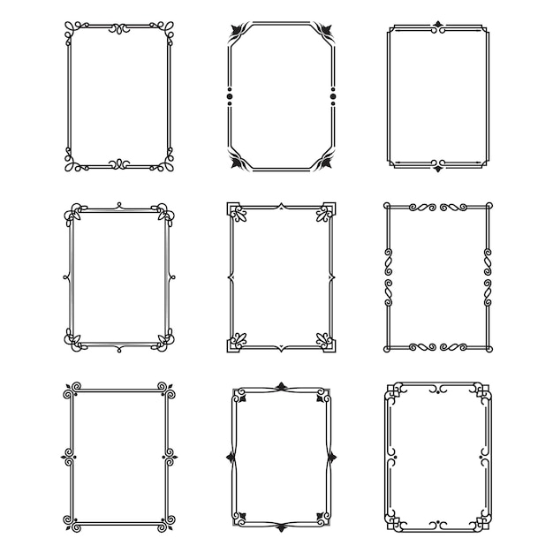




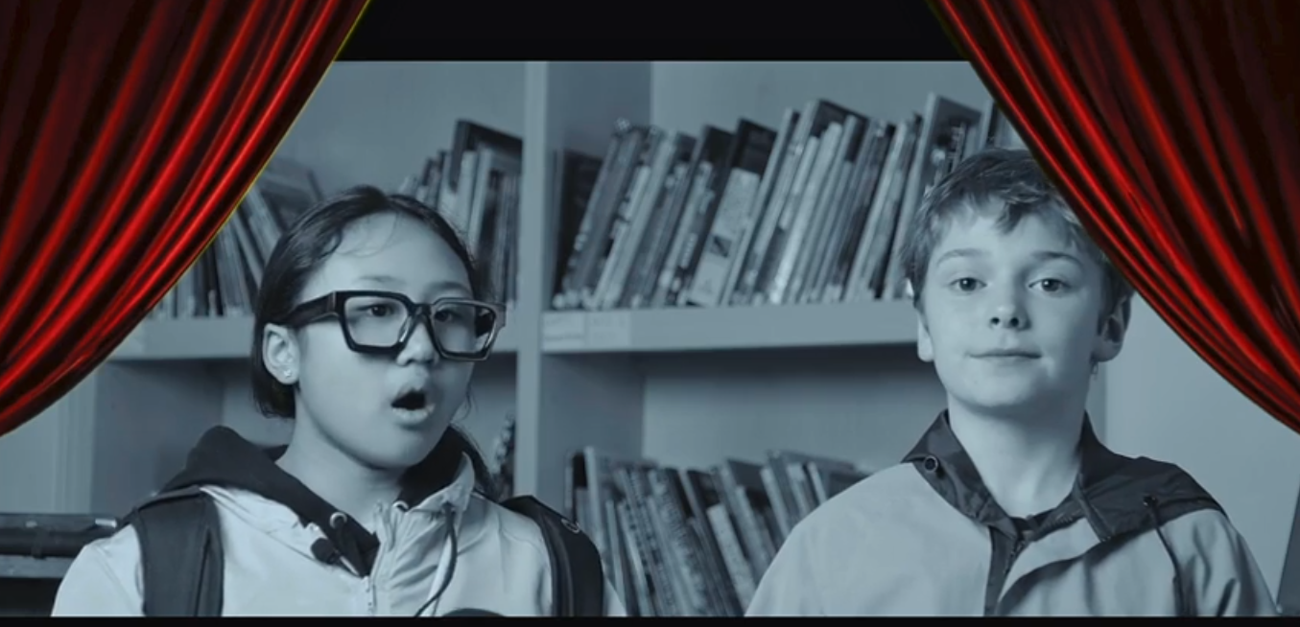




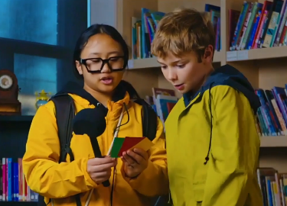




Étape 3

Présentation

Retour en grand groupe : les équipes qui veulent partager l’histoire qu’ils ont inventée lèvent la main, puis la raconte à la classe!

Étape 2

Création

Allouer environ 10 minutes aux élèves pour qu’ils inventent une histoire en s’inspirant des cartes pigées.

Étape 1

Pige

Placer les élèves en équipes d’environ 3 élèves.
Chaque équipe pige une carte verte, une carte jaune et une carte rouge.

Durée approximative
20 minutes

Matériel fourni
- 8 cartes vertes
- 8 cartes jaunes
- 8 cartes rouges

Rappel des notions
Pratiquons-nous à construire une histoire remplie de péripéties.

Avant de commencer

En grand groupe, faire un exemple (piger trois cartes et inventer une histoire).

Toutes les cartes seront récupérées la semaine prochaine par l’agente.
Objectifs de l’activité
Explorer la littérature par le biais de jeux.
Communiquer en utilisant les ressources de la langue

